1 класс ФГТ от 1 февраля
Тема: закрепление тональности соль мажор.
Пение гаммы тетрахордами
Тетрахорд – это четыре звука, которые делят гамму пополам, поэтому есть нижний тетрахорд(н.т) и верхний тетрахорд(в.т)
Пример:
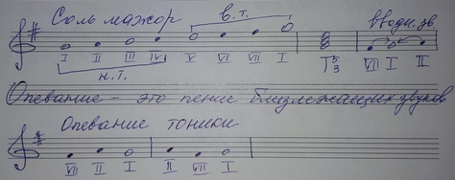
Тетрахорд служит для удобства пения
Д/З: петь гамму соль мажор тетрахордами, вводные звуки; опевать тонику как показано на примере. Из рабочей тетради выполнить задание стр 26, №10, пункт В. В №51 обозначить сильные и слабые доли, не забудьте, что пример нужно переписать в тетрадь. №64 петь наизусть с дережированием.

